LIGJ
Nr. 62/2024

PËR ADERIMIN E REPUBLIKËS SË SHQIPËRISË NË PROTOKOLLIN
PËR NDRYSHIMIN E NENIT 50(A) TË KONVENTËS SË AVIACIONIT CIVIL NDËRKOMBËTAR, SI DHE NË PROTOKOLLIN PËR NDRYSHIMIN E NENIT 56
TË KONVENTËS SË AVIACIONIT CIVIL NDËRKOMBËTAR

Në mbështetje të neneve 78, 83, pika 1, dhe 121 të Kushtetutës, me propozimin e Këshillit të Ministrave,

KUVENDI
I REPUBLIKËS SË SHQIPËRISË

VENDOSI:

Neni 1

Republika e Shqipërisë aderon në protokollin për ndryshimin e nenit 50(A) të Konventës së Aviacionit Civil Ndërkombëtar, si dhe në protokollin për ndryshimin e nenit 56 të Konventës së Aviacionit Civil Ndërkombëtar, sipas teksteve që i bashkëlidhen këtij ligji dhe janë pjesë përbërëse të tij.

Neni 2

Ky ligj hyn në fuqi 15 ditë pas botimit në Fletoren Zyrtare.

Miratuar në datën 12.6.2024.

Shpallur me dekretin nr. 243, datë 28.6.2024, të Presidentit të Republikës së Shqipërisë, Bajram Begaj.

PROTOKOLL
NË LIDHJE ME NJË NDRYSHIM TË NENIT 50(a) TË KONVENTËS SË AVIACIONIT CIVIL NDËRKOMBËTAR
Nënshkruar në Montreal, më 6 tetor 2016

Kuvendi i Organizatës Ndërkombëtare të Aviacionit Civil,
duke u takuar në Sesionin e tij të Tridhjetë e Nëntë në Montreal, më 1 tetor 2016,
duke pasur parasysh se është dëshira e një numri të madh Shtetesh Kontraktuese që të zgjerojnë anëtarësimin e Këshillit, në mënyrë që të sigurohet një ekuilibër më i mirë nëpërmjet një përfaqësimi më të madh të Shteteve Kontraktuese;
duke e konsideruar të përshtatshme rritjen e anëtarësisë së këtij organi nga tridhjetë e gjashtë në dyzet;
duke e konsideruar nevojën për të ndryshuar, për qëllimin e lartpërmendur, Konventën e Aviacionit Civil Ndërkombëtar, bërë në Çikago në ditën e shtatë të dhjetorit 1944:
1. Miraton, në përputhje me dispozitat e nenit 94 (a) të Konventes së lartpërmendur, ndryshimin e propozuar në vijim të Konventës në fjalë:
“Në nenin 50 (a) të Konventës fjalia e dytë ndryshohet, duke zëvendësuar “tridhjetë e gjashtë” me “dyzet”.
2. Përcakton, në përputhje me dispozitat e nenit 94 (a) në fjalë të kësaj Konvente, njëqind e njëzet e tetë, si numrin e Shteteve Kontraktuese mbi ratifikimin e të cilave ndryshimi i propozuar do të hyjë në fuqi.
3. Vendos që Sekretari i Përgjithshëm i Organizatës Ndërkombëtare të Aviacionit Civil të hartojë një Protokoll në gjuhët angleze, arabe, kineze, frënge, ruse dhe spanjolle, secila prej të cilave do të jetë njëlloj autentike, duke përfshirë ndryshimin e lartpërmendur dhe çështjet që paraqiten më poshtë:
a) Protokolli do të nënshkruhet nga Presidenti i Asamblesë dhe Sekretari i tij i Përgjithshëm.
b) Protokolli do të jetë i hapur për ratifikim nga çdo Shtet që ka ratifikuar ose aderuar në Konventën në fjalë të Aviacionit Civil Ndërkombëtar.
c) Instrumentet e ratifikimit do të depozitohen pranë Organizatës Ndërkombëtare të Aviacionit Civil.
d) Protokolli do të hyjë në fuqi në lidhje me shtetet që e kanë ratifikuar atë, në datën në të cilën instrumenti i njëqind e njëzet e tetë i ratifikimit është depozituar në këtë mënyrë.
e) Sekretari i Përgjithshëm do të njoftojë menjëherë të gjitha Shtetet Kontraktuese për datën e depozitimit të çdo ratifikimi të Protokollit.
f) Sekretari i Përgjithshëm do të njoftojë menjëherë të gjitha Shtetet Kontraktuese në Konventën në fjalë për datën në të cilën Protokolli hyn në fuqi.
g) Në lidhje me çdo Shtet Kontraktues që ratifikon Protokollin pas datës së lartpërmendur, Protokolli do të hyjë në fuqi pas depozitimit të instrumentit të tij të ratifikimit pranë Organizatës Ndërkombëtare të Aviacionit Civil.
Si rrjedhojë, në pajtim me veprimin e lartpërmendur të Asamblesë, ky Protokoll është hartuar nga Sekretari i Përgjithshëm i Organizatës.
Në dëshmi të kësaj, Presidenti dhe Sekretari i Përgjithshëm i Sesionit të Tridhjetë e Nëntë të Asamblesë së Organizatës Ndërkombëtare të Aviacionit Civil, duke u autorizuar nga Asambleja, nënshkruajnë këtë Protokoll.
Bërë në Montreal, në ditën e gjashtë të tetorit të vitit dy mijë e gjashtëmbëdhjetë, në një dokument të vetëm në gjuhët angleze, arabe, kineze, frënge, ruse dhe spanjolle, ku secili tekst është njëlloj autentik. Ky Protokoll do të mbetet i depozituar në arkivat e Organizatës Ndërkombëtare të Aviacionit Civil dhe kopjet e vërtetuara të tij do të transmetohen nga Sekretari i Përgjithshëm i Organizatës tek të gjitha Shteteve Kontraktuese të Konventës se Aviacionit Civil Ndërkombëtar, bërë në Çikago, në ditën e shtatë të dhjetorit 1944.

Abdul Rahman
President i Sesionit të Tridhjetë e Nëntë

F. Liu
Sekretar i Përgjithshëm i Asamblesë

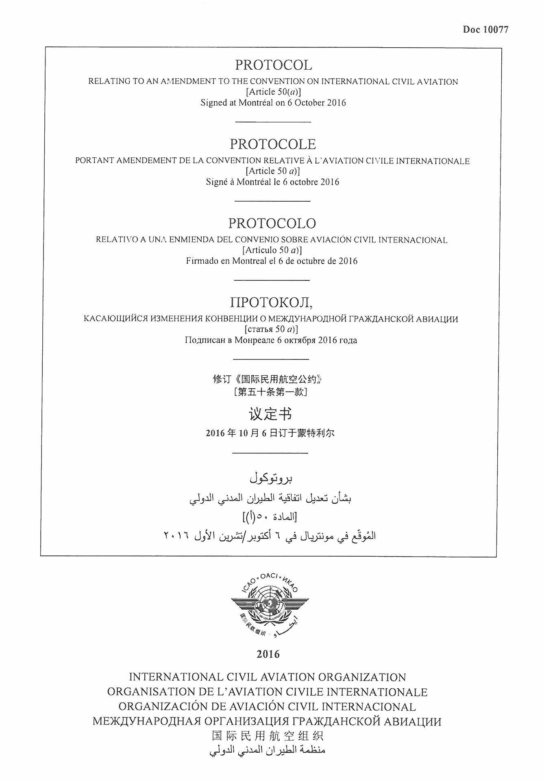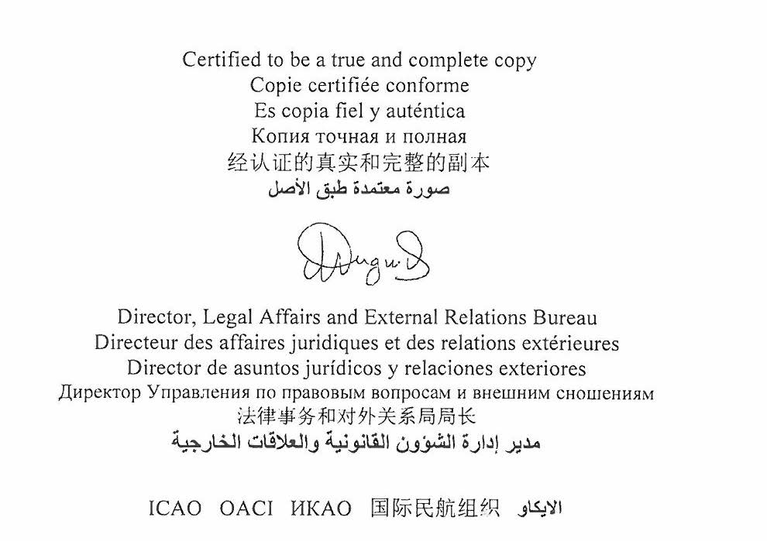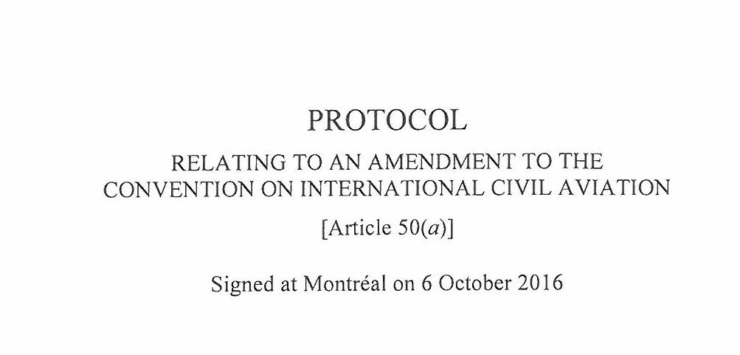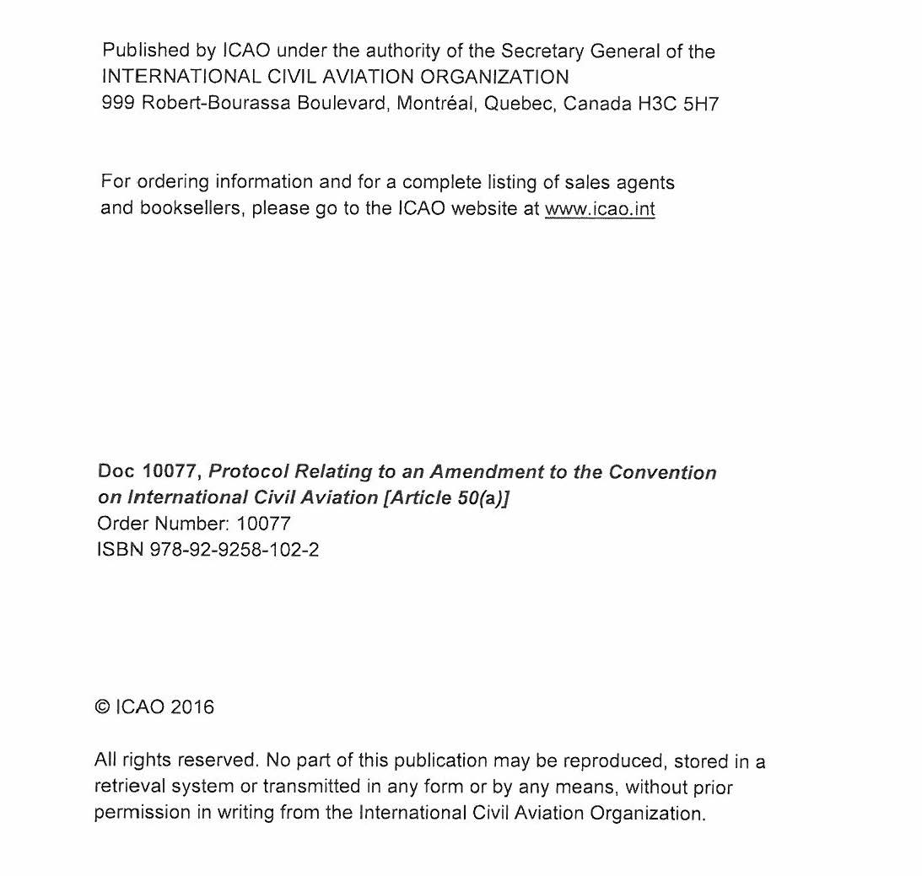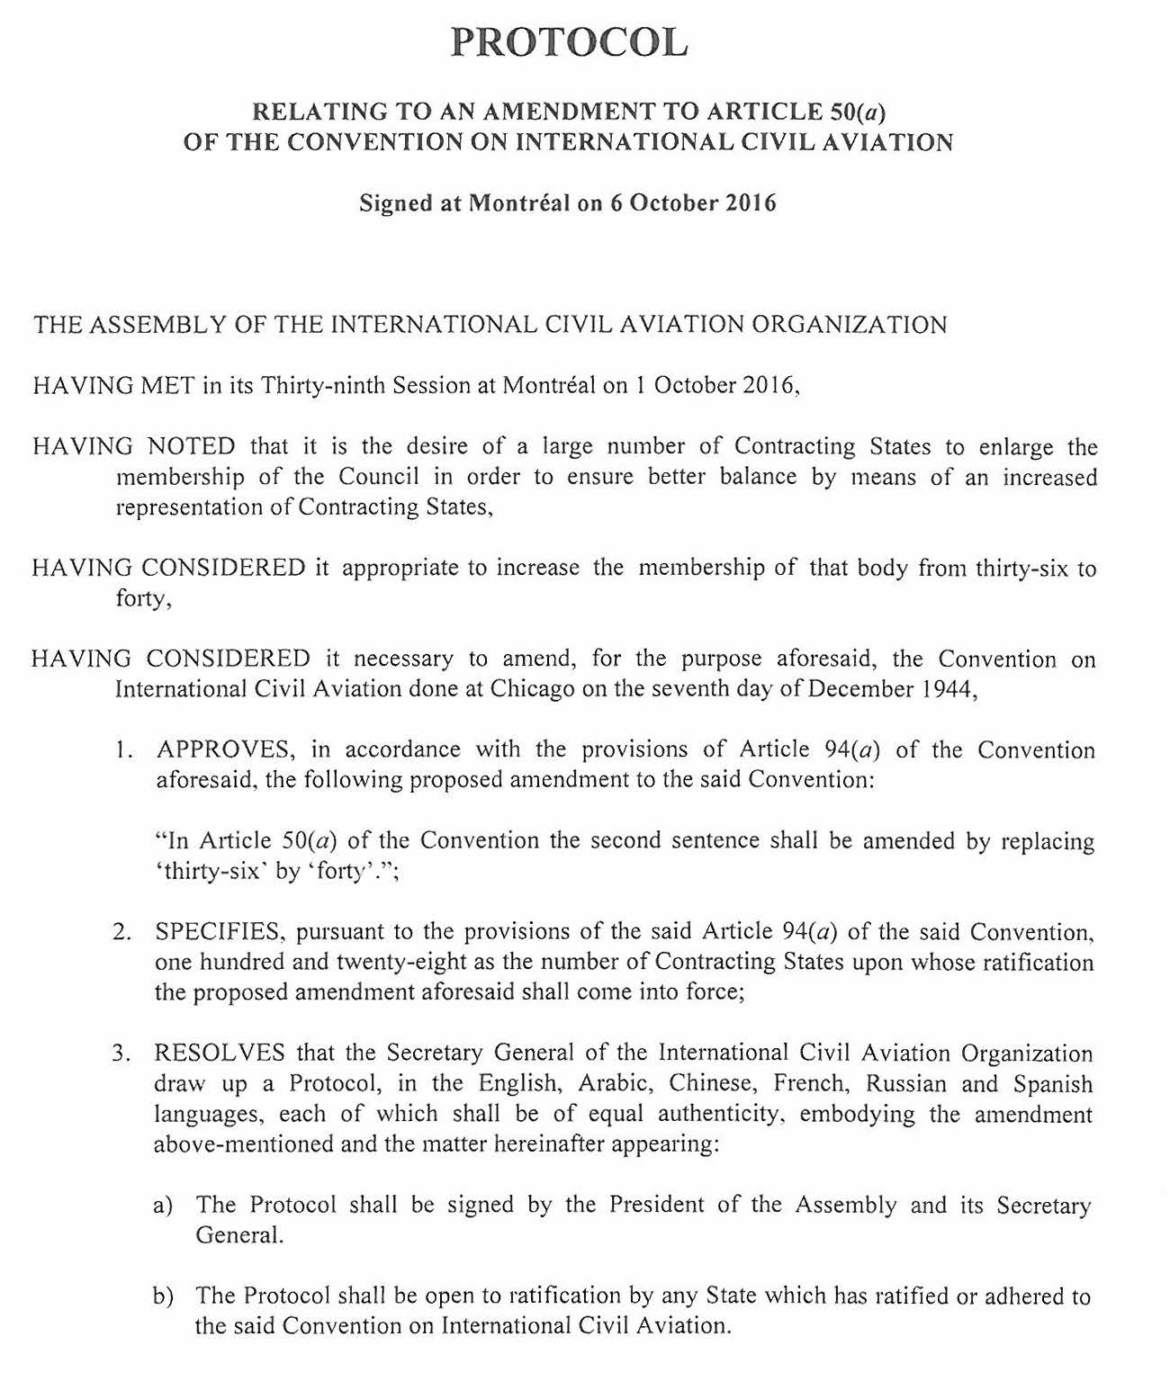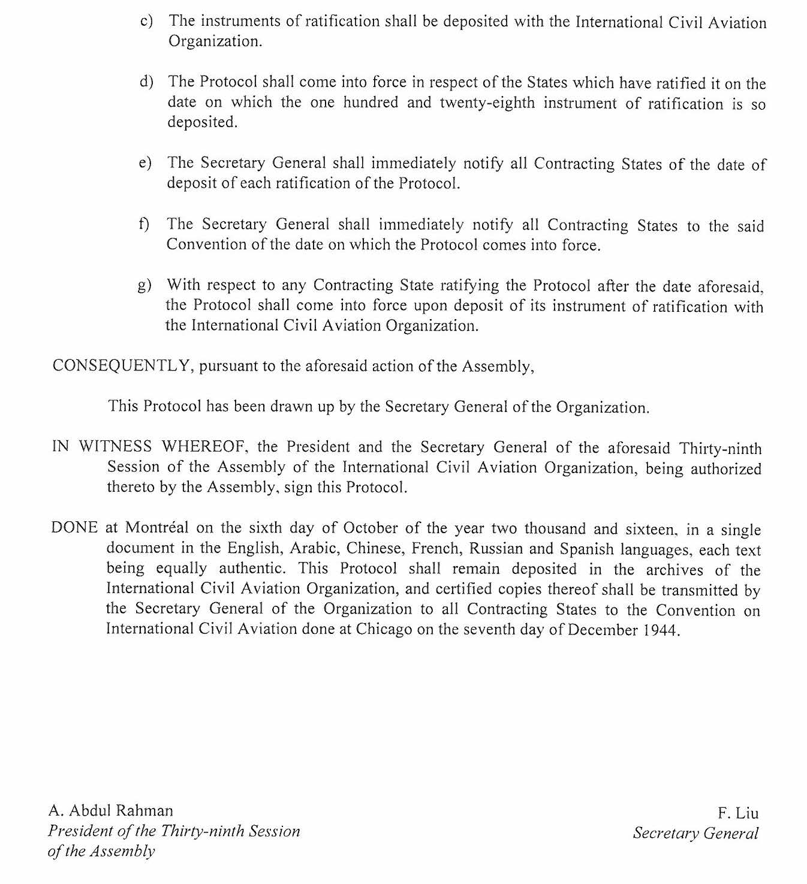

PROTOKOLL
NË LIDHJE ME NJË NDRYSHIM TË NENIT 56 TË KONVENTËS SË AVIACIONIT CIVIL NDËRKOMBËTAR
Nënshkruar në Montreal, më 6 tetor 2016

Kuvendi i Organizatës Ndërkombëtare të Aviacionit Civil,
duke u takuar në Sesionin e tij të Tridhjetë e Nëntë në Montreal, më 1 tetor 2016;
duke pasur parasysh se është dëshira e përgjithshme e Shteteve Kontraktuese për të zgjeruar anëtarësimin në Komisionin e Lundrimit Ajror;

duke e konsideruar atë të duhur për të rritur anëtarësimin e atij organi nga nëntëmbëdhjetë në njëzet e një; dhe
duke e konsideruar të nevojshëm ndryshimin, për qëllimin e lartpërmendur, të Konventës së Aviacionit Civil Ndërkombëtar, të bërë në Çikago në ditën e shtatë të dhjetorit 1944:
1. Miraton, në përputhje me dispozitat e nenit 94 (a) të Konventës së lartpërmendur, ndryshimin e propozuar në vijim të Konventës në fjalë:
“Në nenin 56 të Konventës shprehja “nëntëmbëdhjetë anëtarë” zëvendësohet me “njëzet e një anëtarë”.
2. Përcakton, në përputhje me dispozitat e nenit 94 (a) të kësaj Konvente, njëqind e njëzet e tetë si numrin e Shteteve Kontraktuese mbi ratifikimin e të cilave ndryshimi i lartpërmendur do të hyjë në fuqi; dhe
3. Vendos që Sekretari i Përgjithshëm i Organizatës Ndërkombëtare të Aviacionit Civil të hartojë një protokoll në gjuhët angleze, arabe, kineze, frënge, ruse dhe spanjolle, secila prej të cilave do të jetë njëlloj autentike, duke përfshirë edhe ndryshimin e lartpërmendur dhe çështjet që paraqiten më poshtë:
a) protokolli do të nënshkruhet nga Presidenti i Asamblesë dhe Sekretari i Përgjithshëm i tij;
b) protokolli do të jetë i hapur për ratifikim nga çdo shtet që ka ratifikuar ose aderuar në Konventën në fjalë të Aviacionit Civil Ndërkombëtar;
c) instrumentet e ratifikimit do të depozitohen pranë Organizatës Ndërkombëtare të Aviacionit Civil;
d) protokolli do të hyjë në fuqi në lidhje me shtetet që e kanë ratifikuar atë në datën në të cilën instrumenti i njëqind e njëzet e tetë i ratifikimit është depozituar në këtë mënyrë;
e) Sekretari i Përgjithshëm do të njoftojë menjëherë të gjitha Shtetet Kontraktuese për datën e depozitimin të çdo ratifikimi të Protokollit;
f) Sekretari i Përgjithshëm do të njoftojë menjëherë të gjitha Shtetet Kontraktuese të Konventës në fjalë për datën në të cilën Protokolli hyn në fuqi;
g) në lidhje me çdo Shtet Kontraktues që ratifikon Protokollin pas datës së lartpërmendur, Protokolli do të hyjë në fuqi pas depozitimit të instrumentit të tij të ratifikimit pranë Organizatës Ndërkombëtare të Aviacionit Civil.
Si rrjedhojë, në pajtim me veprimin e lartpërmendur të Asamblesë, ky Protokoll është hartuar nga Sekretari i Përgjithshëm i Organizatës.
Në dëshmi të kësaj, Presidenti dhe Sekretari i Përgjithshëm i Sesionit të Tridhjetë e Nëntë të sipërpërmendur të Asamblesë së Organizatës Ndërkombëtare të Aviacionit Civil, duke qenë të autorizuar për ketë nga Asambleja, nënshkruajnë ketë Protokoll.
Bërë në Montreal, në ditën e gjashtë të tetorit të vitit dy mijë e gjashtëmbëdhjetë, në një dokument të vetëm në gjuhët angleze, arabe, kineze, frënge, ruse dhe spanjolle, ku çdo tekst është njëlloj autentik. Ky Protokoll do të mbetet i depozituar në arkivat e Organizatës Ndërkombëtare të Aviacionit Civil dhe kopjet e vërtetuara të tij do të transmetohen nga Sekretari i Përgjithshëm i Organizatës tek të gjitha Shtetet Kontraktuese të Konventës së Aviacionit Civil Ndërkombëtar, bërë në Çikago, në ditën e shtatë të dhjetorit 1944.

A. Abdul Rahman
President i Sesionit të Tridhjetë e Nëntë

F. Liu
Sekretar i Përgjithshëm të Asamblesë
